AREA ARTE
Associazione Mediterranea Culturale
Centro Studi Settecento Musicale Napoletano

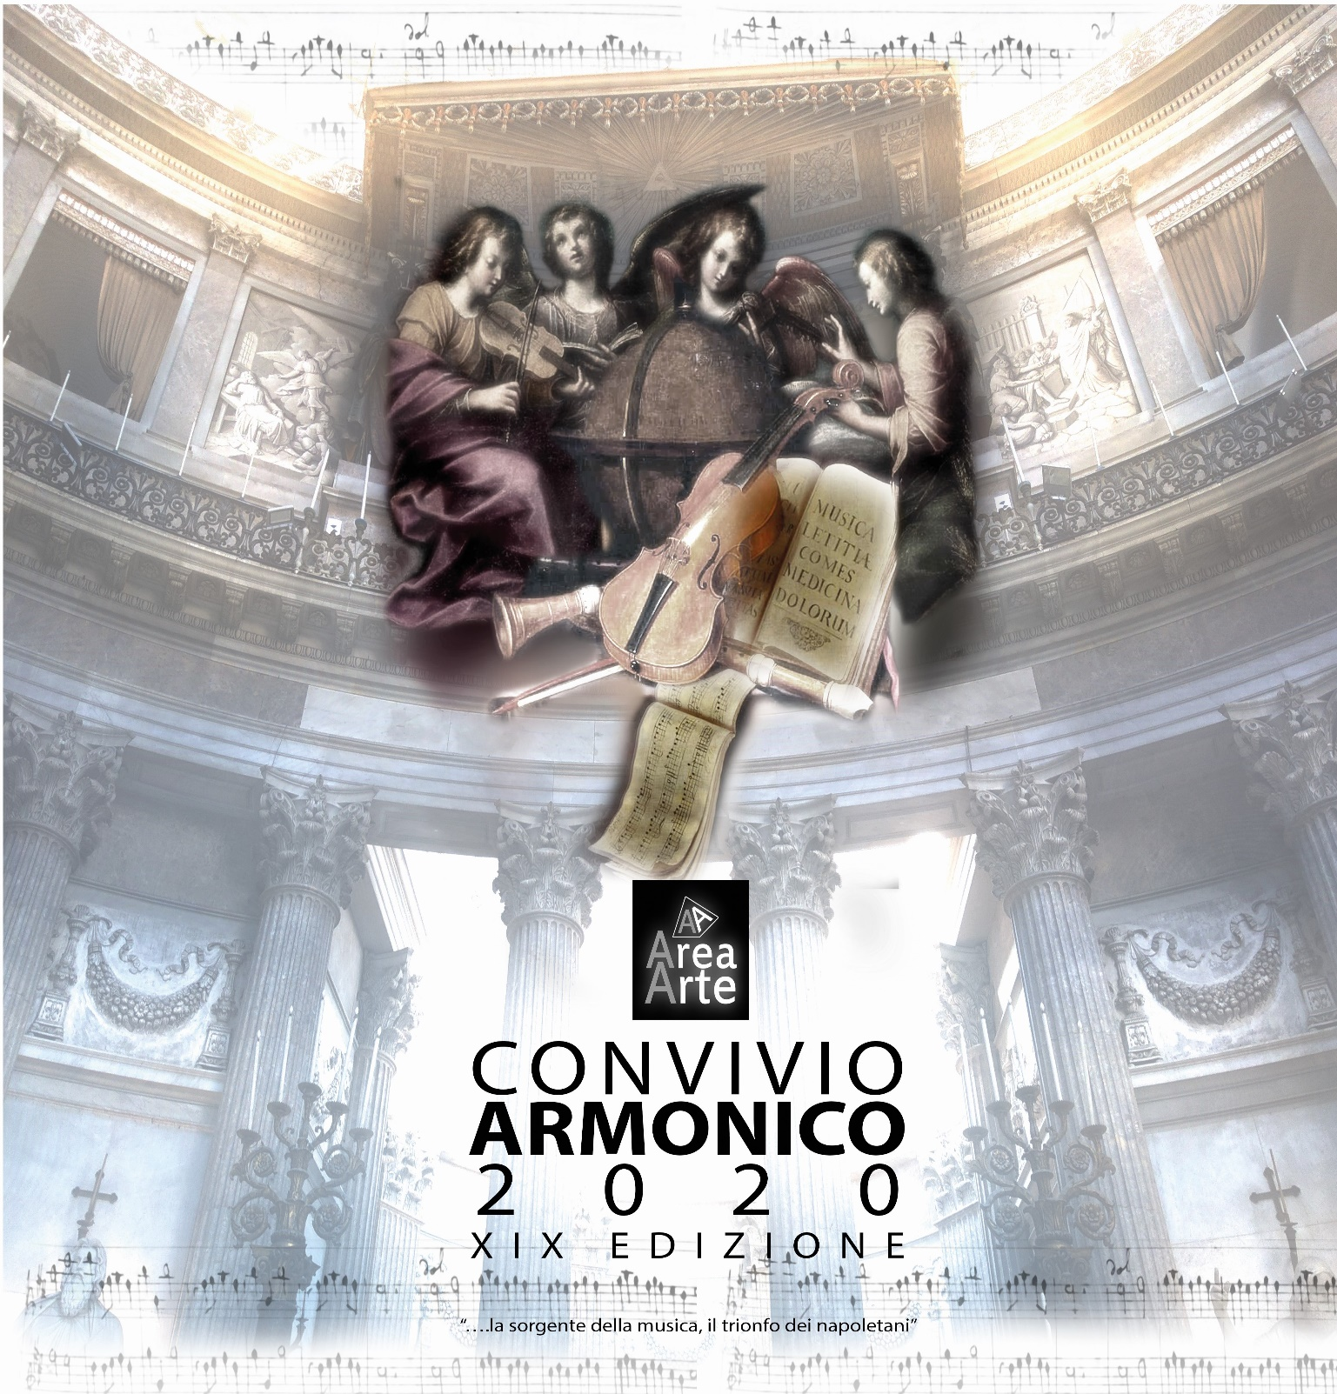

CONVIVIO ARMONICO 2020
“….la sorgente della musica, il trionfo dei napoletani”

SUONI NEI LUOGHI SACRI

Sabato 3 ottobre - ore 19.15
Chiesa di S. Caterina a Formiello - Piazza Enrico de Nicola - Napoli

“PERCORSI BAROCCHI TRA NAPOLI E L’EUROPA” / “LA VOCE DELL’ORGANO”

Giovanni ROTA violino barocco / Gilberto SCORDARI organo

IL 600 STRUMENTALE FRA ITALIA E AUSTRIA
Marco Uccellini (1603 ca. - 1680)
Sonata quarta detta “Hortensia Virtuosa“
Dalle Correnti e arie opera quarta (Venezia 1645)
Tarquinio Merula (1595 - 1665)
Canzon di Tarquinio Merula
Libro di Fra G. Da Ravenna, MS Classense 545 (1640)
Isabella Leonarda (1620 – 1704)
Sonata Duodecima a violin solo
dalle Sonate a 1, 2, 3 e 4 istromenti opera XVI, Bologna, 1693
Alessandro Scarlatti (1660 - 1725)
Toccata VI e Fuga
Libro di Fra G. Da Ravenna, MS Classense 545 (1640)
G. A. Pandolfi Mealli (1620 ca. - 1669)
Sonata quarta “La Castella”
Adagio – [senza indicazione di tempo] – Adagio – Adagio – [senza indicazione di tempo]
Dalle Sonate a violino solo per chiesa e camera opera III (Innsbruck, 1660)
Johann Caspar Kerll (1627 - 1693)
Canzona terza in re
Dalle Toccate, Canzoni et altre Sonate (1676)
Johann Heinrich Schmelzer (1620 - 1680)
Sonata Quarta
[senza indicazione di tempo] – Sarabanda – Giga – [senza indicazione di tempo] - Allegro
Dalle Sonate Unarum fidium (1660)
___________________________________________________________________
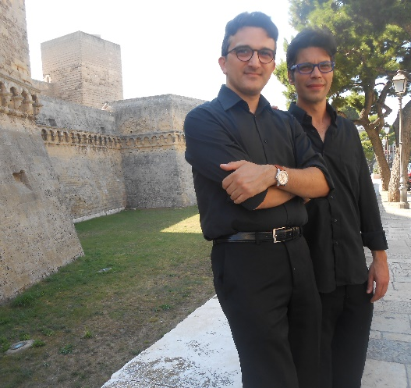

Giovanni Rota
Si diploma in Violino e in Didattica della Musica presso il Conservatorio di Musica “N.Rota” di Monopoli (Ba), e si specializza (II livello) in violino barocco presso il Conservatorio “G. Verdi” di Milano. Partecipa a Corsi e Masterclass di violino barocco (Urbino, Pescara) con Enrico Gatti e Sigiswald Kuijken. Consegue un Master di I livello dal titolo “Il solista e l’attività concertistica” presso il Conservatorio “N.Piccinni” di Bari.
Classificandosi sempre tra i primi posti, partecipa a diversi Concorsi Musicali Nazionali ed Internazionali e inizia a svolgere un’attività concertistica con un repertorio che predilige il periodo barocco con prassi esecutiva dell’epoca su strumenti originali. Tiene diversi concerti sia in formazione da camera che come solista partecipando a vari Festival ed iniziative musicali in Francia, Belgio, Polonia, Tunisia, Montenegro, Olanda, Germania, Slovenia, Malta, Svizzera, Austria e in diverse regioni e città italiane collaborando con diverse Associazioni musicali. Ha lavorato con noti direttori e solisti del settore come A. Florio, S. Montanari, M. Gatti, G. Bertagnolli, S. Mingardo, M. Schiavo e ha collaborato con diversi gruppi orchestrali e da camera, come la “Cappella Neapolitana “di Antonio Florio, Ensemble giovanile “Talenti Vulcanici” della Fondazione della Pietà dei Turchini di Napoli, Ensemble “le Musiche Nove”, Ensemble “Santa Teresa de Maschi”, “La Confraternita de’ Musici”, Ensemble “Labirinto Armonico”, Ensemble “Terra d’Otranto”, Cappella Musicale Corradiana, Ensemble le Musiche da Camera, Ensemble De Finibus Terrae. Fonda il gruppo di musica antica “Hortensia Virtuosa” con il quale incide in prima esecuzione assoluta per l’etichetta Baryton le “Sonate op. 2 di Bartolomeo Bernardi”. Per la Da Vinci Classics le Trio Sonate di Pietro Marchitelli. Pubblica e incide CD per Tactus, Outhere Arcana, Dynamic, Elledici, Dad records, Florestano, Baryton, Digressione Music. E’ direttore artistico del Festival Apuliantiqua e docente di Violino presso la Scuola Secondaria Statale di Primo grado.

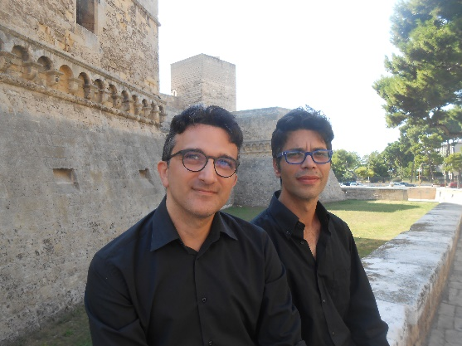

GILBERTO SCORDARI
Nato a Lecce nel 1977, Gilberto Scordari ha studiato presso il Conservatorio “San Pietro a Majella” di Napoli, ottenendo nel 2006 il Diploma di Organo (M° Anna Maria Robilotta) con lode e menzione speciale e nel 2007 la Laurea di I livello in Teoria e Tecniche della Composizione musicale (M° Enrico Renna) con il massimo dei voti e la lode. In seguito, ha proseguito i suoi studi presso la “Schola Cantorum Basiliensis” (Basilea, Svizzera), ottenendo nel 2010 un Master di alto perfezionamento in musica antica con lode sotto la guida del M° Wolfgang Zerer, risultato che gli ha garantito il Premio come miglior diplomato in Organo del 2010 dal Basler Organistenverband.
Nel 2011 ha portato a compimento con il massimo dei voti il Baccalaureato in Teologia presso la “Pontificia Facoltà Teologica dell’Italia Meridionale” di Napoli (sezione ‘San Luigi’) con una tesi sul rapporto fra la Toccata e Fuga BWV 538 e una perìcope del Vangelo secondo Giovanni.
Si è esibito come solista su tutto il territorio nazionale ed in altri Paesi del mondo (Francia, Svizzera, Germania, Olanda, Bolivia, Messico, USA) partecipando a rassegne prestigiose e ricevendo nel 2005 il primo premio ex-aequo al Concorso organistico nazionale di Viterbo (cat. B).
E’ continuista del rinomato ensemble francese Gilles Binchois (dir. Dominique Vellard) e di diversi ensembles di musica antica (Zenit, Prothimia, Hortensia Virtuosa, Fancy Bred, nonché De Finibus Terrae e Schola Cantorum Barensis, ensembles da lui stesso fondati e diretti).
Svolge regolare attività compositiva: alcune delle sue composizioni sono state eseguite nel quadro di importanti rassegne internazionali (Symposium Komposition SCB Basel, International Organfestival Haarlem, Concerts de la Cathédrale de Strasbourg, etc.); il suo brano ‘Toccata in Fuga’ per organo ha ricevuto il terzo Premio ex-aequo al Concorso ‘Manoni 2006’ di Senigallia.E’ in corso un progetto di scrittura - in collaborazione con D. Vellard - di un’opera per coro, solisti e piccolo ensemble ispirata a ‘Le petit prince’ di Saint-Exupéry.
Già organista titolare della Basilica dei SS. XII Apostoli (2011-2012) e ivi co-fondatore del Frescobaldi Festival, ha pubblicato nel 2016 (insieme ad A. Robilotta) il primo dei tre volumi dedicati all’analisi e all’esecuzione dei Fiori Musicali del grande compositore ferrarese sepolto proprio ai Santi Apostoli a Roma. Fondatore e Direttore artistico del Festivals MARETERRA FESTIVAL in Puglia, vive attualmente a Bari dove ricopre l’incarico di Organista della Cattedrale.

SUONI NEI LUOGHI SACRI

Domenica 4 ottobre - ore 19.15
Chiesa dell’Immacolata - Piazza Immacolata - Napoli

“I GIOVANI E LA MUSICA” / “LA VOCE DELL’ORGANO”

Giuseppe RIGLIACO organo

Johann Sebastian Bach (1685 – 1750)

Bach-Vivaldi Concerto in A minor BWV-593
Partite diverse sopra: Sei gegrüsset, Jesu gütig BWV 768
Fuga in Sol minore BWV 578
Preludio e fuga in La minore BWV 543

I concerti presso la Chiesa dell’Immacolata di Napoli sono realizzati in collaborazione con l’OTTOBRE FRANCESCANO della Comunità dei Frati Minori Conventuali, con la consulenza dell’Associazione Organistica “G.M. TRABACI” di Napoli.

___________________________________________________________________

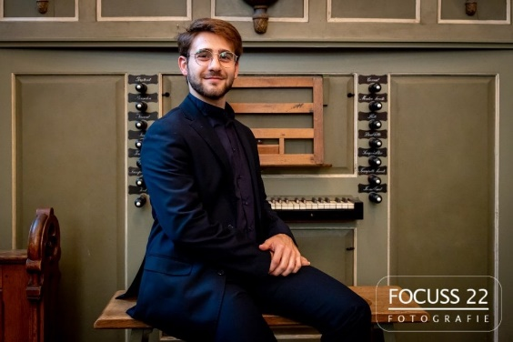

GIUSEPPE RIGLIACO
nato a Maddaloni nel 1994, è laureato al Biennio Accademico di Secondo livello in Organo, seguito dal M° Mauro Castaldo presso il Conservatorio Statale di Musica “Nicola Sala” di Benevento, vede arricchire la sua carriera trascorrendo un anno accademico presso il conservatorio olandese di Maastricht, esibendosi anche qui in numerosi progetti universitari e concerti, mostrando abilità non solo di organista solista ma anche da accompagnatore. È inoltre laureato con il massimo dei voti in Pianoforte presso il prestigioso Conservatorio sannita presentando come tesi-concerto l’integrale delle tre sonate senza numero d’opera di Beethoven, proposte in seguito in vari festival musicali napoletani e beneventani. È stato allievo attivo in molte Masterclass tenute da docenti di fama, italiani ed internazionali, tra i quali si citano il M° Mariani e Retaux, il M° Canali in Francia e il M° De Boevé in Olanda. Nell’anno 2018/2019 è vincitore del contratto di collaborazione presso il Conservatorio Statale di Musica “Nicola Sala” di Benevento, il suo nome è presente anche in formazioni cameristiche in diversi contesti, tra cui la Festa europea della musica, Piano City Napoli, Note di Natale, XI Rassegna Organistica del Conservatorio, 8° Festival organistico in Campinola di Tramonti, Festival Cimarosa Jommelli e sul territorio olandese Night of classical music e Music in the Making. Attualmente è organista ufficiale del Santuario della Madonna di Casaluce in Casaluce ed impegnato anche come organista ufficiale del coro storico di Caserta “Resonare Fibris”, esibendosi ogni anno nella celebre Cappella Palatina della Reggia di Caserta. È stato menzionato su testate giornalistiche italiane de “Il Mattino” e “Il corriere di Caserta”. È stato vincitore del I Premio con votazione 98/100 al III Concorso di esecuzione musicale dell’associazione culturale musicale “Mille Note” e vincitore del III premio (II non assegnato) al Concorso Internazionale di Musica Leopoldo Mugnone. Ha inoltre conseguito la Laurea in Ingegneria Aerospaziale presso l’Università degli Studi della Campania Luigi Vanvitelli.

